ПРОФСОЮЗ РАБОТНИКОВ НАРОДНОГО ОБРАЗОВАНИЯ И НАУКИ РФ

НЕФТЕЮГАНСКАЯ РАЙОННАЯ ОРГАНИЗАЦИЯ ПРОФСОЮЗА РАБОТНИКОВ НАРОДНОГО ОБРАЗОВАНИЯ И НАУКИ РФ

ПЛАН РАБОТЫ
Первичной организации Профсоюза
Нефтеюганского районного муниципального дошкольного образовательного бюджетного учреждения

«Детский сад «Ручеек»

на 2021 год

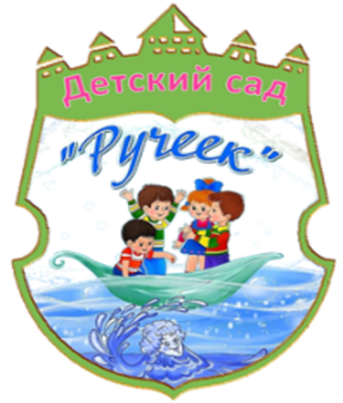

с.п. Сингапай, 2021 год.
УТВЕРЖДЕН:
Постановлением
ППО НРМДОБУ
«Д/с «Ручеек»
Профсоюза работников народного
образования и науки РФ
протокол № 2 от 08.02.2021г.

План работы
Первичной организации Профсоюза
Нефтеюганского районного муниципального дошкольного образовательного бюджетного учреждения

«Детский сад «Ручеек»
на 2021 год

Цель и задачи первичной организации:
- Реализация уставных задач Профсоюза по представительству и защите социально- трудовых прав и профессиональных интересов работников учреждения.
- Координация действий членов Профсоюза для достижения общих целей профсоюзной организации.
- Профсоюзный контроль за соблюдением в учреждении законодательства о труде и охраны труда.
- Информационное обеспечение членов Профсоюза, разъяснение мер, принимаемых Профсоюзом по реализации уставных целей и задач.
- Осуществление организационных мероприятий по повышению мотивации профсоюзного членства, организация приема в Профсоюз и учет членов Профсоюза

№ п/п | Мероприятия | Сроки | Ответственный
I. Заседания профкома
1.1 | Об участии во Всероссийских конкурсах и акциях: «Профсоюз. Спорт. Здоровье. Долголетие».  «Здоровые решения», «Новый день новый пост о ЗОЖ».  Районных фестивалях: «Туристский слет», «Спартакиада работников образования». | Март | Председатель ППО, профком
1.2 | О работе профсоюзного сайта.  О проведении мероприятий, посвященных праздникам 23 февраля, 8 марта | Февраль | Председатель ППО, профком
1.3 | О проведении дня «Охраны труда».  Об итогах проверки правильности оформления личных дел и трудовых книжек работников. | Апрель | Председатель ППО, профком
1.4 | О проведении рейда по группам с целью анализа состояния охраны труда. | Август | Председатель ППО, Администрация ОУ,  уполномоченный по ОТ
1.5 | О согласовании тарификации сотрудников на новый учебный год.  Об оказании материальной помощи и поощрении членов профкома, за активное участие в организации профсоюзной работы. | Сентябрь | Председатель ППО, профком
1.6 | О подготовке к празднику «День дошкольного работника», «День Профсоюза». | Сентябрь | Председатель ППО, профком
1.7 | Утверждение годового статистического отчета. | Декабрь | Председатель ППО, профком
1.8 | О согласовании графика отпусков работников ОУ на новый 2022 год. О подготовке к проведению профсоюзного собрания по выполнению коллективного договора.  Об организации и обеспечении членов Профсоюза новогодними подарками. О проведении новогоднего вечера для сотрудников. | Декабрь | Председатель ППО, профком
II. Комиссия по охране труда
2.1 | Рейды, смотры кабинетов по охране труда | Сентябрь | Председатель ППО, комиссия по ОТ, уполномоченный по ОТ
2.2 | Контроль за ходом выполнения Соглашения по охране труда. | Декабрь | Председатель ППО, Комиссия по ОТ, уполномоченный по ОТ
2.3 | Консультирование членов профсоюза по охране труда и технике безопасности. | В течение года | Комиссия по ОТ
2.4 | Проверка обследования тех. состояния здания, кабинетов, оборудования на соответствие их нормам и правилам ОТ. | Апрель | Председатель ППО, комиссия по ОТ, уполномоченный по ОТ
2.5 | Итоги выполнения Соглашения по охране труда между администрацией и профсоюзной организацией. | Май | Комиссия по ОТ, уполномоченный по ОТ
III. Культурно-массовая работа
3.1 | Планирование работы на год. Составление перечня юбилейных, праздничных и знаменательных дат членов профсоюза.  Составление сметы расходов на проведение праздничных мероприятий.  Организация поздравления именинников, юбиляров. | Январь  в течение года | Культмассовый сектор
3.2 | Акция «День добрых дел» | 1 раз в квартал | Культмассовый сектор
3.3 | Проведение акции «Всероссийская эстафета здоровья». | Апрель | Культмассовый сектор
3.4 | Проведение Дня охраны труда для работников ДОУ. | Апрель | Культмассовый сектор
3.5 | Участие в зимней районной спартакиаде работников образования. | Апрель | Культмассовый сектор
3.6 | Подготовка и проведение Дня дошкольного работника. Дня Профсоюза. | Сентябрь | Культмассовый сектор
3.7 | Участие в районном фестивале художественной самодеятельности. | Октябрь | Культмассовый сектор
3.8 | Подготовка «Новогоднего огонька» для работников ДОУ. | декабрь | Культмассовый сектор
3.9 | Участие в общероссийских профсоюзных акциях. | Ноябрь, май,  август | Культмассовый сектор
IV Информационная работа
4.1 | Обновление материала в «Профсоюзном уголке».  Информирование членов профсоюза о решениях вышестоящих профсоюзных органов. | в течение года | Председатель ППО
4.2 | Размещение и публикация профсоюзных заметок, новостей, побед на сайте ДОУ. | В течение года | Председатель ППО

